PENGEMBANGAN MEDIA PEMBELAJARAN INTERAKTIF BERBASIS APLIKASI *CONSTRUCT* 2 PADA MATERI KERAJAAN HINDU DI INDONESIA KELAS IV SD

Fransisca Triana1, Dr. Triwahyudianto,S.Pd.,M.Si 2, Prihatin Sulistyowati, S.S.,M.Pd3

Universitas PGRI Kanjuruhan Malang, Indonesia

Fransiscatriana963@gmail.com*

**Abstract:** The purpose of this study was to describe the feasibility, practicality and effectiveness of interactive learning media based on the Construct 2 application on the Hindu kingdom material in Indonesia in fourth grade elementary school. This type of research is Research and Development (R&D) research but is more focused on the development process using the ADDIE model. The instruments used are questionnaires and tests. The results of the validation of media experts, linguists, and material experts get the "very feasible" category to use. Practicality from classroom teachers and students in the “very practical” category. The results of the test of the effectiveness of interactive learning media based on the Construct 2 application using the N-Gain test, namely 78 with the "High" category. Thus the interactive media based on the construct 2 application can be said to be feasible, practical and effective.

*Key Words:* *interactive media; application construct 2;* Hindu *kingdom in* Indonesia

**Abstrak:** Tujuan penelitian ini adalah untuk mendeskripsikan kelayakan, kepraktisan dan keefektifan media pembelajaran interaktif berbasis aplikasi construct 2 pada materi kerajaan hindu di Indonesia kelas IV SD. Jenis penelitian ini adalah penelitian Reseach and Development (R&D) tapi lebih difokuskan pada proses pengembangan menggunakan model ADDIE. Instrument yang digunakan yaitu angket dan tes. Hasil validasi para ahli media, ahli Bahasa, dan ahli materi mendapatkan kategori “sangat layak” digunakan. Kepraktisan dari guru kelas dan siswa dengan kategori “sangat praktis”. Hasil uji keefektifan media pembelajaran interaktif berbasis aplikasi construct 2 menggunakan uji N-Gain yaitu 78 dengan kategori “Tinggi”. Dengan demikian media interaktif berbasis aplikasi construct 2 dapat dikatakan layak, praktis dan efektif.

Kata kunci: Media interaktif; aplikasi *construct* 2. Kerajaan Hindu di Indonesia

Pendahuluan

Kehidupan manusia tidak pernah terlepas dari proses pengetahuan, setiap manusia pasti membutuhkan Pendidikan. Melalui Pendidikan, manusia melaksanakan aktivitas belajar yaitu mendapatkan pengetahuan dan pengalaman berupa perubahan tingkah laku dan kemampuan yang relative konsisten karena adanya hubungan individu dengan lingkungan. Seseorang bisa dikatakan berhasil dalam proses belajar kalau mendapat *insight*. Insight diperoleh kalau seseorang melihat tautan tertentu antara bagian unsur dalam kondisi tertentu. Dalam pelaksanaan pembelajaran guru hendaknya menyampaikan materi pembelajaran yang mudah diterima oleh siswa. Selain itu, murid harus berusaha menemukan hubungan antar bagian sehingga nantinya akan memperoleh *insight* agar dapat memahami keseluruhan situasi (Rahyubi, 2012). Pada saat ini pelaksanaan Pendidikan di sekolah dasar sedang dibatasi karena adanya Coronavirus Disease 2019 (COVID_2019). Tentu saja semejak adanya wabah virus ini permasalahan dalam dunia Pendidikan berubah dratis. Sehingga, proses kegiatan belajar mengajar di lakukan secara *online* atau pembelajaran dalam jaringan (daring). (Andriyani, et, al. 2020) menjelaskan bahwa pembelajaran daring merupakan pembelajaran jarak jauh yang dilaksanakan secara *online* dari penggabungan alat elektronik dan teknologi sehingga dapat diakses oleh pengguna yang akan belajar. Pada pembelajaran *daring* ini Pendidikan dituntut untuk bisa memanfaatkan teknologi sebagai media pembelajaran interaktif untuk membangun pembelajaran lebih inovatif khususnya pada mata pelajaran IPS materi Kerajaan Hindu di Indonesia (Fanny & Suardiman, 2013)*.*

Berdasarkan penelitian di SDK Marga Bhakti Kelas IV oleh peneliti pada masa pendemi COVID-19, selama pembelajaran daring penyampaian materi pembelajaran jadi kurang maksimal, kurang efektif dan efesian karena siswa melaksanakan pembelajaran secara online dari rumah. Pelaksanaan pembelajaran daring, guru di SDK Marga Bhakti menggunakan grup *WhatshApp,* dan kadang menggunakan *Google Meet* untuk tatap muka dengan siswa, akan tetapi lebih sering menggunakan *grup WhatshApp* sebagai media utama penyampaian pembelajaran. Untuk pemberian materi, siswa diperintahkan untuk membuka buku siswa (buku tema, LKS dan Buku Paket) sambil membuka link video pembelajaran yang dikirim melalui *grup WhatshApp.* Maka dari itu perlu adanya media pembelajaran yang dapat mendukung siswa dalam pembelajaran agar peserta didik pada saat proses pembelajaran, tidak merasa jenuh dan tidak mudah merasa bosan pada saat pembelajaran daring, dari permasalahan tersebut peneliti dapat melihat bahwa siswa menginginkan media pembelajaran yang lebih interaktif, dan dapat menarik minat siswa agar menjadi menyenangkan dan mudah dimengerti. Media pembelajaran interaktif hendaknya dapat membantu guru dan siswa dalam proses pembelajaran daring. Proses pembelajaran tanpa menggunakan media akan membosankan siswa, karena kurang menarik sehingga motivasi belajar siswa berkurang. Hal ini sependapat dengan (Widiyastuti, et, al. 2018) bahwa media interaktif merupakan media pengajaran dan pembelajaran yang sangat menyenangkan dan paling praktis penyajiannya dengan memanfaatkan aplikasi *construct* 2 media ini memiliki unsur-unsur media secara langkap seperti sound, animasi, materi disertai gambar dan video, dan terdapat game yang membangkitkan semangat siswa. Saat ini dunia pendidikan dapat memanfaatkan perangkat lunak (*software*) untuk membuat media pembelajaran interaktif, salah satu perkembangan teknologi aplikasi yang dapat membuat media pembelajaran interaktif yaitu pada aplikasi *Construct* 2.

Pembelajaran menggunakan media interaktif berbasis aplikasi *construct* 2 dapat membantu siswa dalam pembelajaran *online* agar siswa dapat belajar secara efektif dan efesien. kemenarikan, keindahan dan adanya interaktivitas dalam suatu media pembelajaran merupakan sarana agar peserta didik tidak jenuh dalam mengikuti pelejaran *online*  (Ridhofachri , 2019)*.*  Oleh karena itu peneliti tertarik untuk mengembangkan media pembelajaran interaktif berbasis aplikasi *construct* 2 pada materi Kerajaan Hindu di Indonesia kelas IV SD. Sesuai dengan permasalahan tersebut maka, peneliti bermaksud untuk mengembangkan media pembelajaran interaktif berbasis aplikasi *construct 2* pada materiKerajaan Hindu di Indonesia kelas IV SD yaitu untuk mengetahui kelayakan, kepraktisan serta keefektifan media pembelajaran interaktif. Hasil penelitian ini diharapkan dapat memberikan manfaat diantaranya adalah manfaat teoritis dengan adanya media pembelajaran interaktif berbasis aplikasi *construct 2* ini menambahkan sumber pengetahuan mengenai pengembangan media pembelajaran interaktif berbasis *construct* 2. Hasil penelitian ini diharapkan juga memberikan manfaat secara praktis untuk guru dengan menggunakan media pembelajaran interaktif ini dapat digunakan sebagai wacana untuk meningkatkan kreativitas guru dalam mengembangkan media pembelajaran. Bagi siswa melalui media pembelajaran interaktif peserta didik dapat belajar dengan mandiri dan sumber belajar sebagai penunjang dalam pelajaran IPS materi Kerajaan Hindu di Indonesia Kelas IV SD (Fanny & Suardiman, 2013).

Metode

Jenis metode yang digunakan dalam penelitian ini adalah *research and development* (R&D). Pada penelitian pengembangan media interaktif ini dapat dilaksanakan dengan menggunakan model penelitian pengembangan *Reseach and Development* (R&D) ADDIE. Model ADDIE ini terdapat 5 tahap yaitu: *Analysis* (Analisi), *Design* (Perancangan), *Development* (Pengembangan), *Implementation* (Implementasi), dan *Evaluation* (Evaluasi) (Sugiyono, 2013).

Berikut ini merupakan Langkah-langkah penelitian dan pengembangan yanh digunakan peneliti dalam penelitian.

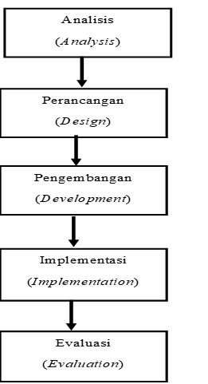

**Gambar 1 tahap-tahap model ADDIE (Wiyani, Novan, 2013)**

Di dalam proses pembuatan media interaktif menggunakan Aplikasi *construct* 2 terdapat langkah-langkah yang dilakukan. Langkah-langkah tersebut dapat dilihat pada gambar 2

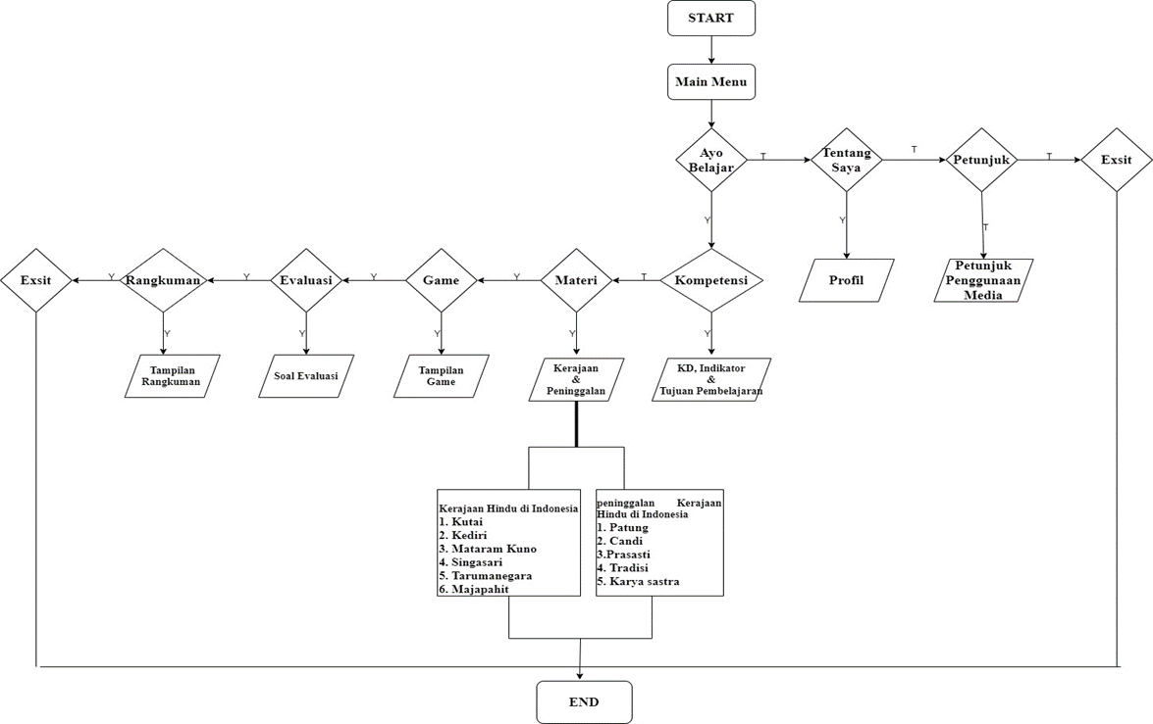

Gambar 2 *Flowchat* Aplikasi construct 2

Instrumen dalam penelitian ini yaitu menggunakan angket dan tes. Instrumen angket terdiri dari angket validasi ahli Bahasa, ahli materi serta ahli media yang digunakan untuk mengetahui apakah prodeuk yang dibuat layak. Angket kepraktisan peserta didik dan guru untuk mengetahui kepraktisan dan instrumen tes untuk mengetahui keefektivan produk. Sumber data yang digunakan yaitu data kuantitatif dari angket yang diberikan kepada validator, guru, serta siswa. Sedangkan data kualitatif diperoleh dari respon validator (Agung, 2012). Subjek uji coba dalam penelitian ini yaitu peserta didik kelas IV SDK Marga Bhakti Malang yang berjumlah 15 orang. Analisis data yang digunakan peneliti yaitu menghitung kelayakan, kepraktisan, dan keefektifan data hasil responden dalam mengisi angket dan mengerjakan tes. Penghitungan data menggunakan analisis kuantitaif yaitu menggunakan presentase kelayakan dengan rumus dengan total skor yang diperoleh dibagi skor maksimal kemudian dikali seratus persen (Sugiyono., 2017), kepraktisan yaitu dengan rumus total skor yang diperoleh dibagi skor maksimum kemudian dikali seratus persen (Akbar, 2016), sedangkan untuk menghitung presentase keefektifan yaitu menggunakan rumus N-Gain skor *posttest* dikurang skor *pretest* kemudian dibagi skor maksumum dikurang skor *prestest* (Hake, 1999). Analisis kualitatif yaitu peneliti menggunakan hasil dari saran dari validator dan praktisi.

Hasil dan Pembahasan

“Pengembangan Media Pembelajaran Interaktif Berbasis Aplikasi *Construct* 2 Pada Materi Kerajaan Hindu di Indonesia Kelas IV SD” ini dikembangkan imenggunakan imodel pengembangan iADDIE (i*Analysis, iDesign, iDevelopment, iImplementation, iDan iEvaluate*) (Sugiyono, 2013), mengcakup (1) Analisis (Analysis), yaitu melakukan analisis kurikulum (KI dan KD), analisis imateri, ianalisis ikarakteristik isiswa idan ianalisis media pembelajaran iyang digunakan dalam materi di media interaktif; (2) Perancang (*Design*), yaitu tahap ini merancang kerangka media interaktif yang akan dikembangkan melalui aplikasi *construct* 2; (3) pengembangan (*Development*) pada tahap ini pembuatan media yaitu dengan merangkai semua komponen seperti materi, game, evaluasi, gambar, video, musik menjadi Media Pembelajaran Interaktif menggunakan aplikasi *Construct* 2. Desain media pembelajaran sesuai dengan *flowchart* yang telah dirancang sebelumnya Hasil desain dari aplikasi *Construct* 2 kemudian di eksport kedalam *system android* sehingga media interaktif ini bisa digunakan melalui *handphone* yang gunanya untuk memudahkan dalam menjalankan media pembelajaran tanpa harus memiliki aplikasi *Construct* 2, Selanjutnya, media interaktif divalidasi oleh ahli materi, ahli media dan ahli bahasa agar diketahui layak atau tidaknya media interaktif di ujicobakan ke lapangan dengan kisi-kisi penilaian dari (BSNP, 2021); (4) Tahap Implementasi (*Implementation*), yaitu menguji cobakan media interaktif kepada 15 orang siswa kelas IV SDK Marga Bhakti Malang secara daring/*online*; (5) Evaluasi (*Evaluate*), melakukan revisi media interaktif berbasis aplikasis *construct* 2 pada materi kerajaan Hindu di Indonesia yang peneliti kembangkan.

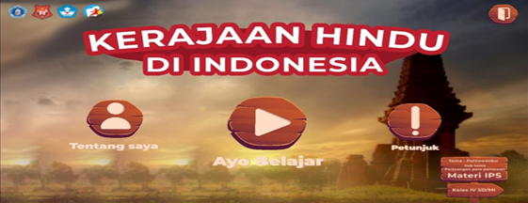

Gambar 3 Tampilan Intro Halaman Pertama Media Interaktif

Setelah kelima tahap selesai dilaksanakan, maka dapat dijabarkan hasil dari penelitian “iPengembangan iMedia iPembelajaran iInteraktif iBerbasis iAplikasi *Construct* 2 ipada iMateri Kerajaan Hindu di Indonesia Kelas IV SD”, sebagai berikut.

1. Hasil Uji Coba Kelayakan Media Interaktif Berbasis Aplikasi *Construc*t 2

Media Pembelajaran Interaktif Berbasis Aplikasi *Construc*t 2 pada Materi Kerajaan Hindu di Indonesia Kelas IV SD telah diuji coba/divalidasi oleh tiga validator yaitu ahli media, ahli Bahasa dan ahli materi, serta diolah dengan rumus kelayakan yang dijelaskan oleh (Akbar, 2016).

Berikut hasil uji coba kelayakan media interaktif berbasis aplikasi *construct* 2

Tabel 1. Hasil Uji Coba Kelayakan Media Interaktif

|  |  |  |  |  |
| --- | --- | --- | --- | --- |
| No | Validator | Lembaga Asal | Sebagai | Hasil validasi |
| 1. | Arief Rahman Hakim, M.Pd | Universitas PGRI Kanjuruhan Malang | Ahli media | 96% |
| 2. | Dr. Rahutami, M.Hum., | Universitas PGRI Kanjuruhan Malang | Ahli Bahasa | 96% |
| 3. | Dra. Siti Halimatus S, M.Pd | Universitas PGRI Kanjuruhan Malang | Ahli Materi | 91% |
| Rata-rata | | | | 94% |
| Kategori | | | | Sangat Layak |

(Dikelola Oleh Peneliti, 2021)

Berdasarkan data tersebut, dapat diketahui bahwa rata-rata keseluruhan dari hasil penilaian kelayakan media interaktif mencapai 94% dengan kategori “Sangat Layak”. Dengan demikian media interaktif dapat digunakan di SDK Marga Bhakti Malang dengan revisi yang mengacu pada komentar dan saran dari validator.

1. Hasil Uji Coba Kepraktisan Media Interaktif Berbasis Aplikasi *Construct* 2

Media Pembelajaran Interaktif berbasis aplikasi *construct* 2 pada materi Kerajaan Hindu di Indonesia Kelas IV telah selesai diuji coba oleh siswa dan guru kelas IV di SDK Marga Bhakti Malang. Setelah diuji coba, angket penilaian kepraktisan diberikan kepada siswa dan guru jelas IV, serta diolah dengan rumus kepraktisan yang dijelaskan oleh (sugiyono, 2016).

Berikut hasil uji coba kepraktisan media interaktif berbasis aplikasi *construct* 2

Tabel 2. Hasil Uji Coba Kepraktisan media interaktif berbasis aplikasi *construct* 2

|  |  |  |
| --- | --- | --- |
| No | Penilai | Hasil Penilaian Kepraktisan |
| 1. | Guru kelas IV SDK Marga Bhakti Malang | 99% |
| 2. | 15 siswa kelas IV SDK Marga Bhakti Malang | 89% |
| Rata-rata | | 94% |
| Kategori | | Sangat Praktis |

(Dikelola Oleh Peneliti, 2021)

Berdasarkan data tersebut, dapat diketahui bahwa rata-rata keseluruhan dari hasil penilaian kepraktisan media interaktif mencapai 94% dengan kategori “Sangat Praktis”. Dengan demikian media interaktif dapat digunakan di SDK Marga Bhakti Malang.

1. Hasil Uji Coba Keefektifan Media Interaktif Berbasis Aplikasi *Construct* 2

Media Pembelajaran Interaktif Berbasis Aplikasi *Construct* 2 Pada Mareri Kerajaan Hindu di Indonesia Kelas IV telah selesai diuji cobakan kepada siswa kelas IV SDK Marga Bhakti Malang menggunakan uji coba *One Group Pretest-Posttest Design* (Archambault et all., 2008) *Pretest* dilakukan terhadap 15 siswa kelas IV menggunakan soal *Google-Form* yang berasal dari media interaktif (tanpa materi), setelah itu diberikan perlakuan dengan memberikan media interaktif. Kemudian, dilakukan *posttest* dengan menggunakan soal yang sama. Siswa yang dikenai *pretest* dan *posttest* berasal dari kelas yang sama (*within subject design*). Kemudian, data diolah dengan rumus keefektifan N-*Gain* yang dijelaskan oleh (Hake, 1999). Berdasarkan uji N-Gain memperoleh hasil rata-rata 71 dengan kategori keefektifan “Tinggi”, Serta didukung penelitian yang dilakukan oleh (Qistina, et, al,. 2019) yang berjudul “Pengembangan Multimedia Interaktif Mata Pelajaran IPA Kelas IVC SD Negeri 034 Taraibangun Kabupaten Kampar” memperoleh hasil uji validasi ahli media 3,75 dengan kategori sangat valid, ahli materi 3,5 dengan kategori sangat valid. Berdasarkan N-*Gain* sebesar 0,60 dengan kategori sedang, maka dapat dikatakan bahwa keefektifan media interaktif sebagai media pembelajaran tergolong efektif dan dapat digunakan pada siswa kelas IV SDK Marga Bhakti Malang.

Kesimpulan

Berdasarkan hasil validasi media pembelajaran interaktif berbasis aplikasi *construct* 2 yang dilakukan kepada 3 validator yaitu ahli materi, ahli Bahasa dan ahli media pembelajaran interaktif di kategorikan “sangat layak” untuk digunakan. Untuk hasil uji coba produk pada guru kelas IV dan siswa kelas IV SDK Marga Bhakti Malang bahwa media interaktif “ sangat praktis” digunakan dalam pembelajaran, sedangakan untuk keefektifan media interaktif yang dikembangkan sangat efektif digunakan saat proses pembelajaran.

Daftar Rujukan

Agung, A. A. G. (2012). *Metodelogi Penelitian; Suatu Pengantar.* Singaraja: Fakultas Ilmu Pendidikan Universitas Pendidikan Ganesha.

Akbar, S. (2016). *Instrumen Perangkat Pembelajaran*. Bandung: Remaja Rosdakarya.

Andriyani, N., Hanafi, Y., Safitri, I. Y. B., & Hartini, S. (2020). Penerapan Model Problem Based Learning Berbantuan Lkpd Live Worksheet Untuk Meningkatkan Keaktifan Mental Siswa Pada Pembelajaran Tematik Kelas Va. *Prosiding Pendidikan Profesi Guru*, (September), 122–130. Retrieved from http://eprints.uad.ac.id/21216/1/12. Novi Andriyani-PGSD %28122-130%29.pdf

Archambault et all. (2008). *The Effects of Developing Kinematics Concept Graphically Prior to Introducing Algebraic Problem Solving Techniques. Action Research Required for the Master of Natural Science Degree with Concentration in Physics. http://modelin*.

BSNP. (2021). *Kegiatan Penilaian Buku Teks Pelajaran Pendidikan Dasar dan Menengah. II(1), 14–24. https://bsnp-indonesia.org/wp-content/uploads/buletin/Edisi 21.pdf*.

Fanny, A. M., & Suardiman, S. P. (2013). Pengembangan Multimedia Interaktif Untuk Mata Pelajaran Ilmu Pengetahuan Sosial (Ips) Sekolah Dasar Kelas V. *Jurnal Prima Edukasia*, *1*(1), 1. https://doi.org/10.21831/jpe.v1i1.2311

Hake, R. R. (1999). *Analyzing Change/Gain Scores*. AREA-D American Education Research Association’s Devision.D: Measurement and Research Methodology.

Matematika, D. I. (2019). *PENGEMBANGAN MEDIA PEMBELAJARAN E-LEARNING BERBASIS APLIKASI ANDROID CONSTRUCT 2 UNIVERSITAS ISLAM NEGERI RADEN INTAN LAMPUNG 1440 H / 2019 M PENGEMBANGAN MEDIA PEMBELAJARAN E-LEARNING BERBASIS APLIKASI ANDROID CONSTRUCT 2 1440 H / 2019 M*.

Qistina, M., Alpusari, M., Noviana, E., & Hermita, N. (2019). Pengembangan Multimedia Interaktif Mata Pelajaran Ipa Kelas Ivc Sd Negeri 034 Taraibangun Kabupaten Kampar. *Primary: Jurnal Pendidikan Guru Sekolah Dasar*, *8*(2), 148. https://doi.org/10.33578/jpfkip.v8i2.7649

Rahyubi, H. (2012). *Teori-teori Belajar dan Aplikasi Pembelajaran Motorik.* Bandung : Nusa Media.

Sugiyono. (2017). *Metode Penelitian Kuantitatif, Kualitatif, dan R&D.* CV Alfabeta.

Sugiyono. (2013). *Metode Penelitian Pendidikan Pendekatan Kuantitatif, Kualitatif, dan R&D.* Bandung: Alfabeta.

Sugiyono. (2016). *Metode Penelitian Kuantitatif, Kualitatif, dan R&D.*

Widiyastuti, N., Slameto, S., & Radia, E. H. (2018). Pengembangan Media Pembelajaran Interaktif Menggunakan Software Adobe Flash Materi Bumi Dan Alam Semesta. *Perspektif Ilmu Pendidikan*, *32*(1), 77–84. https://doi.org/10.21009/pip.321.9

Wiyani, Novan, A. (2013). *Desain Pembelajaran Pendidikan : Tata Rancang Pembelajaran Menuju Pencapaian Kompetensi.* Jogjakarta : Ar-ruzz Media.